大同大學餐廳膳食衛生檢查結果
檢查時間:112年5月12日(星期五)上午0900-1100時
檢查人員:連靜慧營養師、鄭凌憶經理
缺失項目:
- 上週(5月2日)衛生檢查缺失複查，請參閱表1。
- 上週(5月2日)衛生檢查缺失複查和改善狀況照片，請參閱表2。
- 本週個別餐廳缺失統計表，請參閱表3。
- 本週個別餐廳缺失照片，請參閱表4。
- 本週熱藏食物中心溫度檢測照片記錄，請參閱記錄表5。
- 本週餐具澱粉及油脂殘留檢測照片，請參閱記錄表6。
表1. 上週缺失統計表
餐廳 |  | 作業場所  衛生管理 | 複檢 | 從業人員  衛生管理 | 複檢 | 驗收及儲存  衛生管理 | 複檢 | 其他 | 複  檢
尚志 | 滿月圓自助餐/中央廚房 | - 工作臺下面不潔  - 漏勺不潔  3.湯匙不潔 | Ok  ok  ok
 | 真元氣滷味
 | 小綿羊快餐
 | 麵＆飯
 | 壹而美早餐 | 放置食材的盒子不潔 | ok |  |  | 冷凍庫食材未密封 | ok
 | OA咖啡茶飲
經營 | 享食自助餐/中央廚房 |  |  |  |  | - 冷藏庫食材未標示入庫日期  - 分裝食材未標示品名及有效日期  - 庫房老鼠的糞便很多，請攤商注意環境清潔  4. 油桶不可直接放置於地板 | ×  ok  ok  ok | - 未送食物檢體到健康中心 | ×
 | 99早餐
 | 玉福滷味 | - 工作臺上不潔  2.快速爐不潔 | ok×
 | 想點 |  |  |  |  |  |  | 未送食物檢體到健康中心 | ×
 | 陳記
 | 八方雲集 |  |  |  |  |  |  | 未送食物檢體到健康中心 | ok

表2.上週檢查缺失改善照片
享食自助餐/中央廚房  想點 | 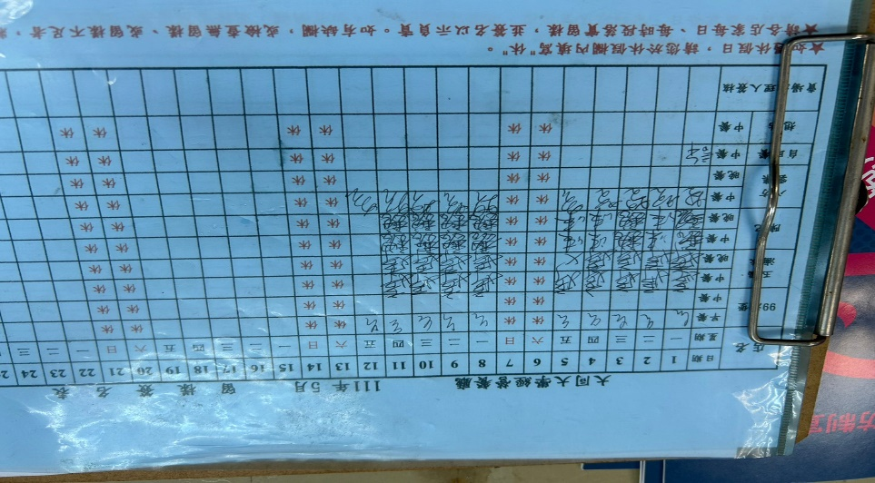 | 未送食物檢體到健康中心(未改善)
享食自助餐/中央廚房 | 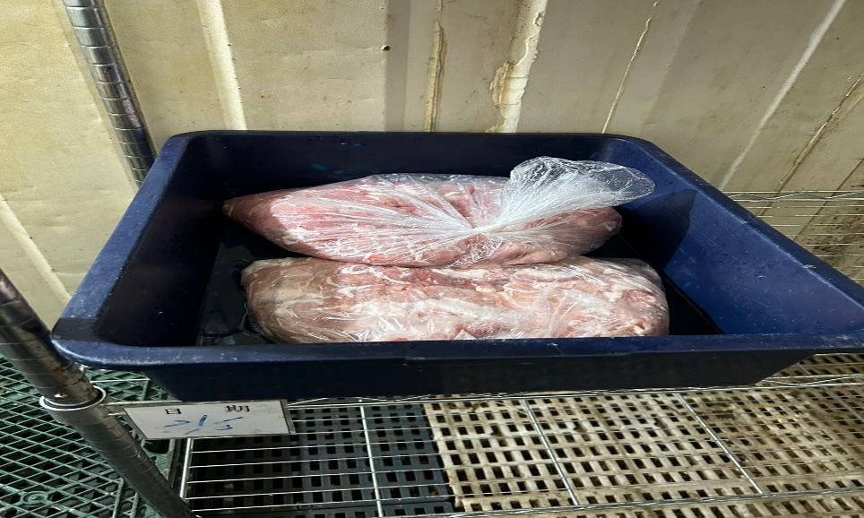 | 冷藏庫食材未標示入庫日期  (未改善)
享食自助餐/中央廚房 | 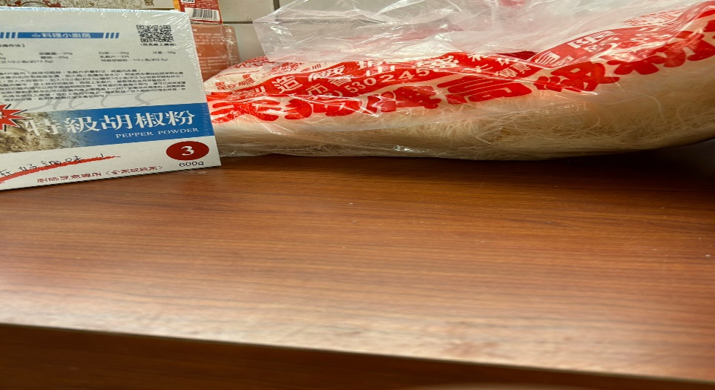 | 庫房老鼠的糞便很多，請攤商注意環境清潔  (已改善)
滿月圓自助餐/中央廚房 | 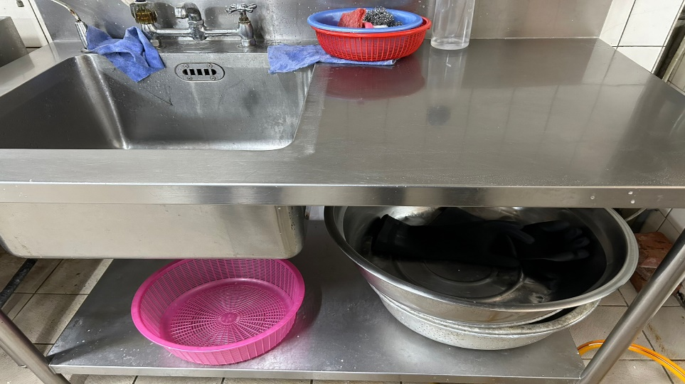 | 工作臺下面不潔(已改善)
滿月圓自助餐/中央廚房 | 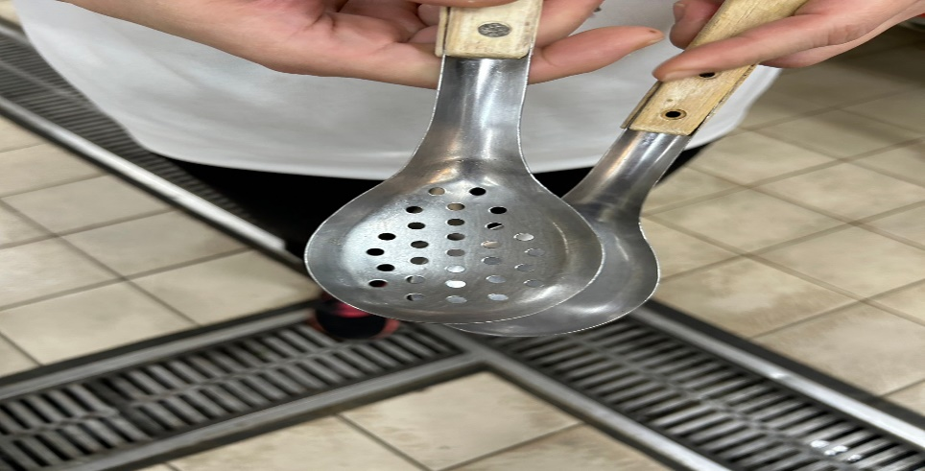 | 湯匙不潔(已改善)
壹而美早餐 | 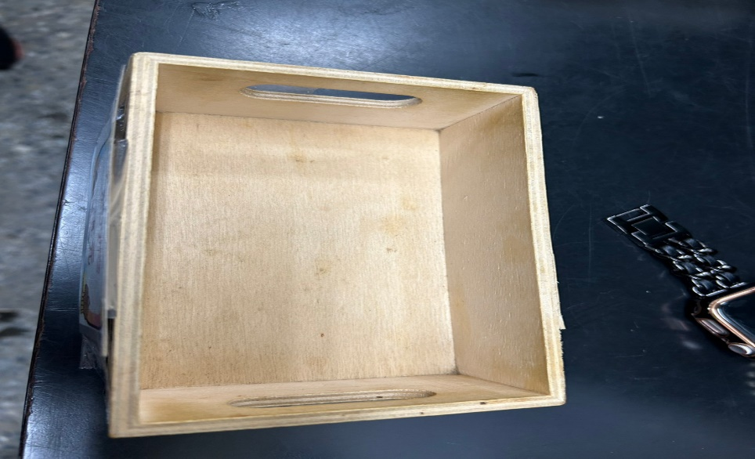 | 放置食材的盒子不潔(已改善)
玉福滷味 | 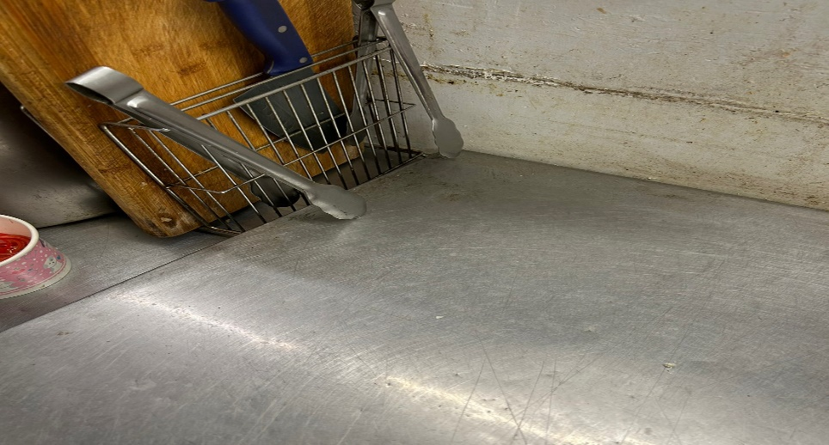 | 工作臺上不潔  (已改善)
享食自助餐/中央廚房 | 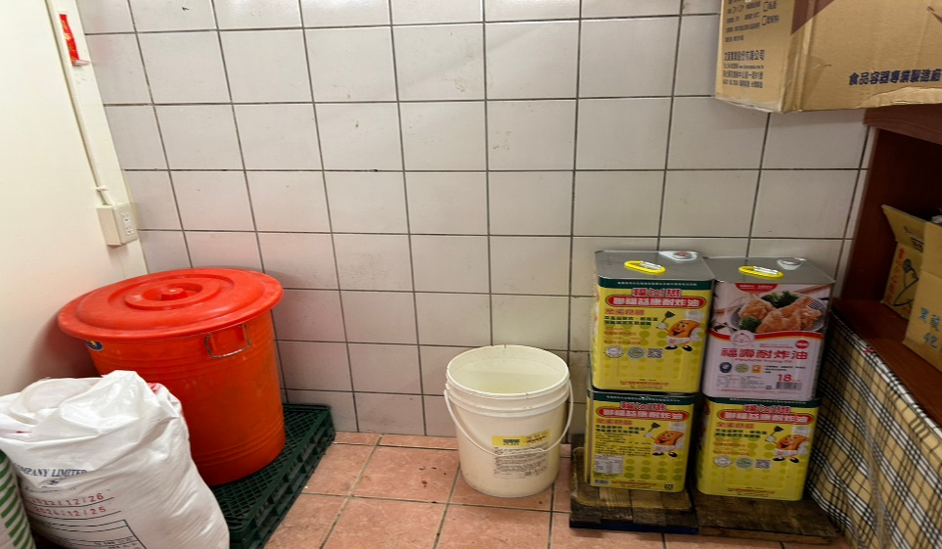 | 油桶不可直接放置於地板  (已改善)

表3.本週個別餐廳缺失統計表
餐廳 |  | 作業場所  衛生管理 | 從業人員  衛生管理 | 驗收及儲存  衛生管理 | 其他
尚志 | 滿月圓自助餐/中央廚房 | 1.清潔用品區雜亂 |  | - 工作車不潔  - 湯碗蓋不潔
 | 真元氣滷味 |  |  | 分裝食材需標示品名和有效日期
 | 小綿羊快餐
 | 麵＆飯
 | 壹而美早餐
 | OA咖啡茶飲
經營 | 享食自助餐/中央廚房
 | 99早餐
 | 玉福滷味
 | 想點
 | 陳記咖哩鐵板
 | 八方雲集

表4.本週檢查缺失照片
滿月圓自助餐/中央廚房 | 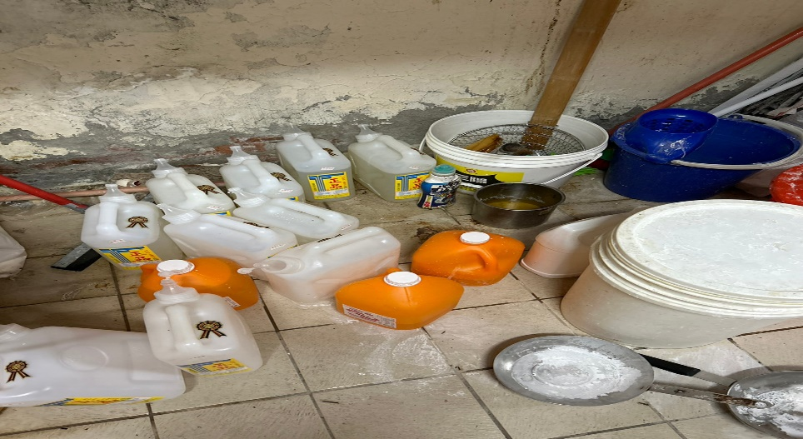 | 清潔用品區雜亂
滿月圓自助餐/中央廚房 | 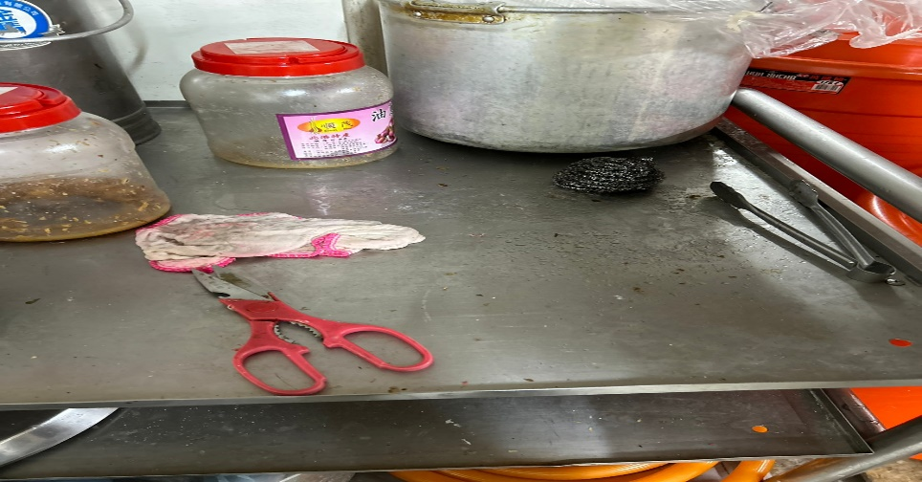 | 工作車不潔
滿月圓自助餐/中央廚房 | 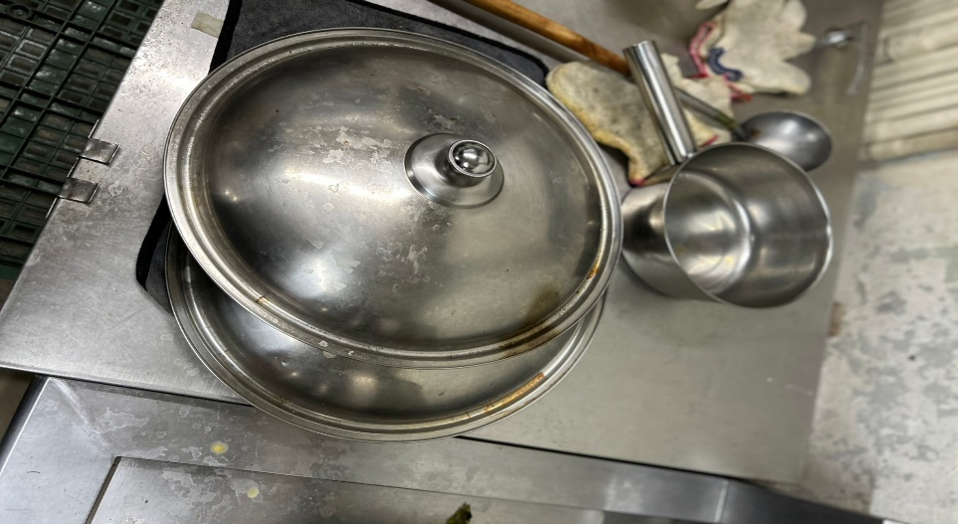 | 湯碗蓋不潔
真元氣滷味 | 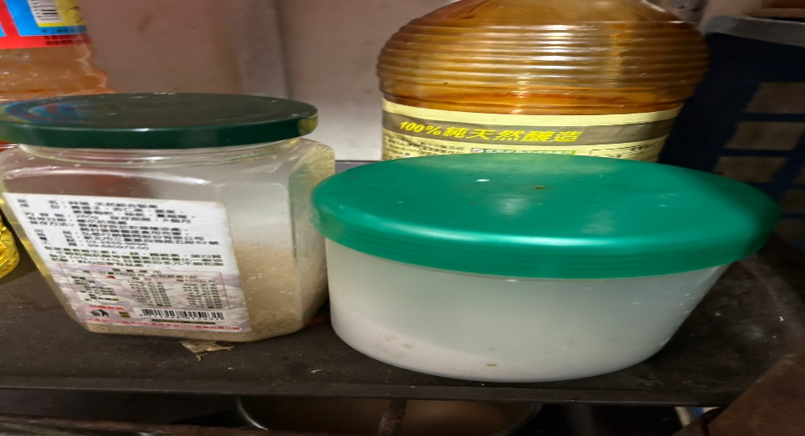 | 分裝食材需標示品名和有效日期

表5.本週熱藏食物中心溫度檢測照片記錄
餐廳/菜餚 | 照片 | 中心溫度
滿月圓自助餐/中央廚房  鹽酥雞 | 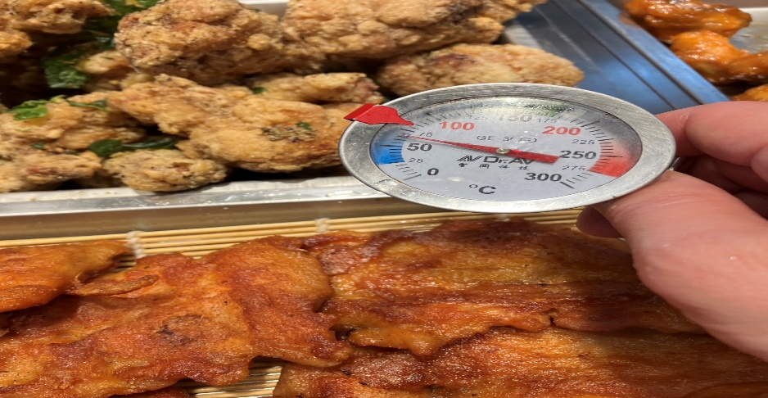 | 65℃

表6.本週餐具澱粉及油脂殘留檢測照片記錄
 | 照片 | 檢測結果
真元氣滷味  脂肪殘留 | 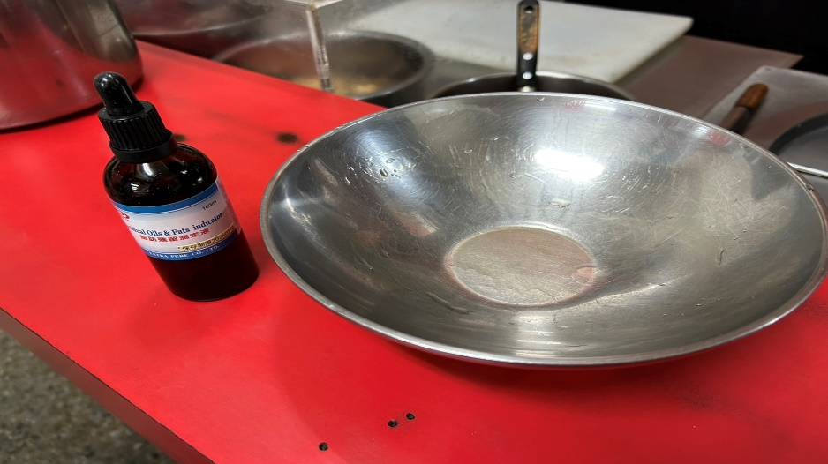 | 合格
澱粉殘留 | 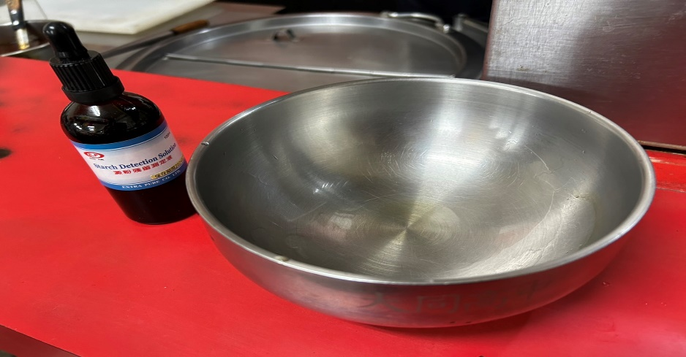 | 合格

敬陳
總務長
承辦人 | 總務處組長 | 總務長

